

РОССИЙСКАЯ ФЕДЕРАЦИЯ
ОРЛОВСКАЯ ОБЛАСТЬ

АДМИНИСТРАЦИИ ГОРОДА ЛИВНЫ

ПОСТАНОВЛЕНИЕ

19 февраля 2015 г. № 5
г.Ливны

Об организации на территории города Ливны
тематической ярмарки «Праздничная»

Руководствуясь статьей 11 Федерального закона от 28 декабря 2009г. №381 ФЗ « Об основах государственного регулирования торговой деятельности в Российской Федерации», постановлением Правительства Орловской области от 5 марта 2011г. №68 «Об утверждении Порядка организации деятельности ярмарок на территории Орловской области», постановлением администрации города от 19 декабря 2014 года №101 « Об утверждении плана размещения ярмарок на территории г.Ливны Орловской области в 2015 году», в целях обеспечения безопасности, профилактики и недопущения нарушений действующего законодательства, а также для наиболее полного удовлетворения покупательского спроса населения администрация города п о с т а н о в л я е т:
1. Организовать проведение тематической ярмарки «Праздничная» на территории г.Ливны с 5 марта по 8 марта 2015 года.
2. Утвердить:
2.1 План мероприятий по организации тематической ярмарки «Праздничная» в городе Ливны и продажи товаров на ней ( Приложение 1).
2.2. Порядок предоставления мест для продажи товаров на тематической ярмарке «Праздничная» в городе Ливны (Приложение 2).
2.3. Ассортиментный перечень товаров, реализуемых на тематической ярмарке «Праздничная» в городе Ливны ( Приложение 3).
2.4. Схемы размещения торговых мест на ярмарочных площадках на территории города Ливны. (Приложение 4).
2.5. Стоимость размещения объектов ярмарочной торговли на территории города Ливны Орловской области (приложение 5).
2.6. Примерную форму договора на предоставление торгового места. (Приложение №6).
3. Комитету экономики, предпринимательства и торговли ( Кофанова Н.В.):
3.1. Обеспечить организацию деятельности тематической ярмарки «Праздничная» в городе Ливны.
3.2. Уведомить территориальный отдел Управления Роспотребнадзора по Орловской области в г.Ливны, Управление Федеральной службы по ветеринарному и фитосанитарному надзору по Орловской и Курской областям в г.Ливны о проведении ярмарки.

4. Рекомендовать:
- МО МВД РФ «Ливенский» (Токарев А.В.) обеспечить охрану общественного порядка и безопасность дорожного движения в местах проведения тематической ярмарки «Праздничная» в городе Ливны в пределах имеющихся полномочий.
- Управлению Федеральной службы по ветеринарному и фитосанитарному надзору по Орловской и Курской областям в г.Ливны ( Агарков А.А.), ТО Управления Федеральной службы по надзору в сфере защиты прав потребителей и благополучия человека по Орловской области в г.Ливны (Сальков В.И.) обеспечить на тематической ярмарке «Праздничная» исполнение действующего законодательства в пределах имеющихся полномочий.
5. Отделу информационных технологий (Бывшев И.В.) данное постановление разместить на официальном сайте администрации г.Ливны и отделу документационного и хозяйственного обеспечения (Кофанова Л.И.) опубликовать настоящее постановление в газете «Ливенский вестник».
6. Контроль за исполнением настоящего постановления возложить на заместителя главы администрации г.Ливны по перспективному развитию и инвестиционной политике Пашенцеву О.А.

Глава города Л.И.Фаустов

Приложение 1
к постановлению
администрации г.Ливны
от 19 февраля 2015г. №5
План
мероприятий по проведению тематической ярмарки «Праздничная»
в г.Ливны и продажи товаров на ней

1. Настоящий План определяет мероприятия и порядок работы по организации тематической ярмарки «Праздничная» в городе Ливны (далее - Ярмарка) по реализации товаров к празднику 8 Марта согласно таблице:

N п/п | вид ярмарки по характеру деятельности | место расположения ярмарочной площадки | специализация ярмарки по классам товаров | режим работы, в том числе срок (период) проведения ярмарки | организатор ярмарки
1 | Тематическая ярмарка «Праздничная» | Автовокзальная площадь ( у павильона «Родное село» и около цветочной клумбы) | Цветы живые, | с5.03 по 8.03 2015г. с 8.00 до 16.00 час | Администрация города Ливны
2 | Тематическая ярмарка «Праздничная» | ул.Максима Горького ( у центрального входа в рынок) | Цветы живые, кондитерские изделия (торты) | с5.03 по 8.03 2015г. с 8.00 до 16.00 час | Администрация города Ливны
3 | Тематическая ярмарка «Праздничная» | ул.Дружбы Народов ( у входа в рынок) | Цветы живые, кондитерские изделия (торты) | С 5.03 по 8.03 2015г. с 8.00 до 16.00 час | Администрация города Ливны
4 | Тематическая ярмарка «Праздничная» | ул.Мира (перекресток ул.Денисова и ул.Мира) | Цветы живые, | С 5.03 по 8.03 2015г. с 8.00 до 16.00 час | Администрация города Ливны

2. Мероприятия по организации тематической ярмарки «Праздничная»

№№  п/п | Мероприятия | Срок  исполнения | Ответственные
1 | Определение мест расположения ярмарочных площадок,  разработка схем размещения  торговых мест на площадках | до  03.03.2015г | Комитет экономики, предпринимательства и торговли администрации  г.Ливны ,отдел по архитект. и градостроительству администрации г.Ливны
3 | Прием рассмотрения заявок на участие в ярмарке и принятие решения о предоставлении торговых мест в виде разрешений | до 04.03.2015 | Комитет экономики, предпринимательства и торговли администрации  г.Ливны.
4 | Обеспечение контроля за охраной общественного порядка в местах проведения ярмарки | В период работы ярмарки | МО МВД РФ «Ливенский»
5 | Информирование жителей г.Ливны в средствах массовой информации о проведении ярмарки выходного дня | до 03.03.2015 | Комитет экономики, предпринимательства и торговли администрации  г.Ливны.
7 | Осуществления контроля за реализуемой на ярмарке продукцией | В период работы ярмарки | ТО Управления Федеральной службы по надзору в сфере защиты прав потребителей и благополучия человека по Орловской области в г.Ливны, Управление Федеральной службы по ветеринарному и фитосанитарному надзору по Орловской и Курской областям в г.Ливны
8 | Организация контроля за деятельностью ярмарки | В период работы ярмарки | Комитет экономики, предпринимательства и торговли администрации  г.Ливны.
9 | Организация уборки ярмарочных площадок | В период работы ярмарки | Комитет экономики, предпринимательства и торговли администрации  г.Ливны.

3. Организация Ярмарки и продажи товаров на ней осуществляется с учетом требований, установленных законодательством Российской Федерации к продаже отдельных видов товаров, о защите прав потребителей, в области обеспечения санитарно-эпидемиологического благополучия населения, о пожарной безопасности, в области охраны окружающей среды, ветеринарно-санитарных и других установленных федеральными законами требований.
4. Размещение ярмарочных площадок на территории города Ливны осуществляется без оформления земельно-правовых отношений.
5. Размещение объектов нестационарной мелкорозничной торговли на Ярмарке осуществляет организатор ярмарки в соответствии с утвержденными схемами размещения торговых мест.
6. Организатор Ярмарки:
6.1. Информирует жителей города Ливны через средства массовой информации о размещении ярмарочных площадок, специализации Ярмарки, реализуемых товарах, периоде и режиме ее работы.
6.2. Организует охранные мероприятия на период работы ярмарки. В целях обеспечения охраны общественного порядка и безопасности дорожного движения в местах проведения Ярмарки, привлекает для этих целей МО МВД Росси.
6.3. На основании заключения договора осуществляет предоставление торговых мест.
7. Продажа товаров на Ярмарке осуществляется через нестационарные объекты мелкорозничной торговли: палатки, передвижные средства развозной и разносной торговли ( автомагазины, автолавки, лотки, тележки, прилавки, корзины и иные специальные легко возводимые сборно-разборные конструкции, мобильные объекты торгового обслуживания населения). Тип и вид объекта согласовывается участником с администратором Ярмарки.
8. К продаже на Ярмарке допускаются товары, включенные в ассортиментный перечень, утвержденный постановлением администрации города Ливны.
9. Для перевозок и реализации пищевых продуктов должны использоваться специально предназначенные или специально оборудованные для таких целей транспортные средства.
10. Продажа товаров на Ярмарке осуществляется продавцами при наличии:
10.1. Документов, удостоверяющих личность и гражданство продавца;
10.2. Документов, подтверждающих трудовые или гражданско-правовые отношения продавца с участником ярмарки;
10.3. Документов, подтверждающих предоставление торгового места на ярмарке.
10.4. В случаях, предусмотренных законодательством РФ – личной медицинской книжки продавца с отметкой о прохождении медосмотра.
10.5. У граждан, ведущих крестьянское (фермерское) хозяйство, личное подсобное хозяйство или занимающихся садоводством, - документа, подтверждающего ведение гражданином крестьянского (фермерского) хозяйства, личного подсобного хозяйства или занятие садоводством, огородничеством.
11. На ярмарке запрещается продажа хлебобулочных изделий в неупакованном виде.
12. При продаже товаров продавец обязан предъявлять по требованию организатора ярмарки (администратора ярмарки), контролирующих органов и покупателей, в случаях, предусмотренных законодательством Российской Федерации, документы, необходимые для продажи товаров на ярмарке.
13. Лица, осуществляющие торговую деятельность на ярмарке несут ответственность в установленном законодательством Российской Федерации порядке за качество реализуемой продукции и нарушение правил торговли и санитарных норм.

Приложение 2
к постановлению
администрации г.Ливны
от 19 февраля 2015г. № 5

Порядок
предоставления мест на тематической ярмарке «Праздничная» в г.Ливны

1. Настоящий Порядок регламентирует предоставление участникам ярмарки мест для продажи товаров на тематической ярмарке «Праздничная» в городе Ливны (далее - Ярмарка).
2. Предоставление торговых мест на Ярмарке и расстановка участников Ярмарки при наличии у них документов, установленных п.9 Порядка организации работы тематической ярмарки «Праздничная» в городе Ливны и продажи товаров на ней, осуществляется организатором ярмарки на основании заявок установленного образца - не позднее чем за один день до начала работы Ярмарки в соответствии с утвержденными постановлением администрации города Ливны схемами размещения торговых мест на ярмарочных площадках.
Предоставление торговых мест, не предусмотренных схемой размещения торговых мест, не допускается. Предоставление торгового места оформляется в письменном виде в форме разрешения.
4. Предоставление торговых мест на Ярмарке осуществляется организатором ярмарки на бесплатной основе для граждан при наличии документа, подтверждающего ведение личного подсобного хозяйства или занятие садоводством.
5.Организатор ярмарки осуществляет регистрацию участников ярмарки в журнале учета с указанием:
для юридических лиц - полного и сокращенного наименования, в том числе фирменного наименования, и организационно-правовой формы юридического лица, места его нахождения, контактах телефонов, Ф.И.О. руководителя, перечня реализуемых товаров (выполняемых работ, предоставляемых услуг);
для индивидуальных предпринимателей - фамилии, имени и отчества (в случае, если имеется) индивидуального предпринимателя, государственного регистрационного номера записи о государственной регистрации индивидуального предпринимателя и данных документа, подтверждающего факт внесения сведений об индивидуальном предпринимателе в Единый государственный реестр индивидуальных предпринимателей, перечня реализуемых товаров;
для физических лиц - фамилии, имени и отчества (в случае, если имеется) гражданина, места его жительства, данных документа, удостоверяющего его личность, реквизитов документа, подтверждающего занятие садоводством, огородничеством.
6. Определить размер торгового места - не более двух квадратных метров.
7. По окончании работы Ярмарки торговые объекты демонтируются, ярмарочная площадка освобождается и приводится организатором ярмарки в надлежащее санитарно-техническое состояние.

Приложение 3
к постановлению
администрации Г.Ливны
от 19 февраля 2015г. № 5

Ассортиментный перечень товаров,
реализуемых на тематической ярмарке «Праздничная» в городе Ливны

№ п/п | Наименование групп товаров
1 | Цветы живые
2 | Кондитерские изделия ( торты)

Приложение 4
к постановлению
администрации г.Ливны
от 19 февраля 2015г. № 5

СХЕМЫ
расположения торговых мест

ул. Максима Горького
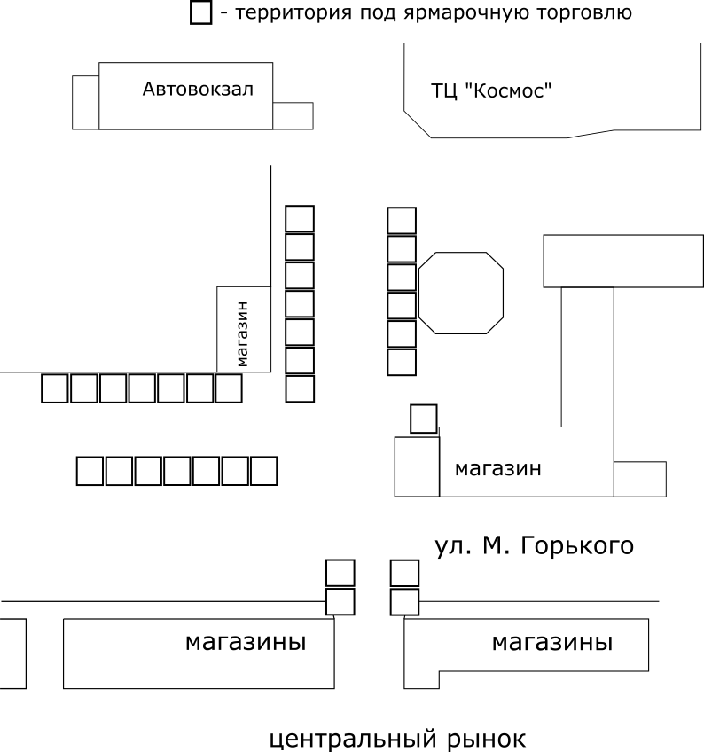
ул. Мира

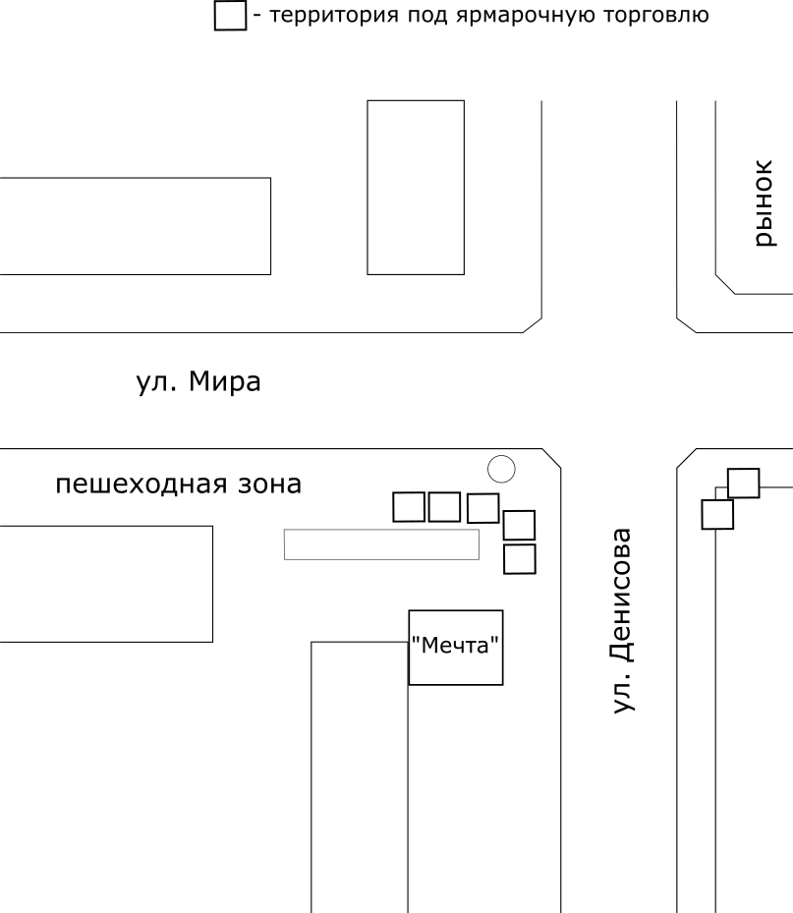

ул. Дружбы Народов
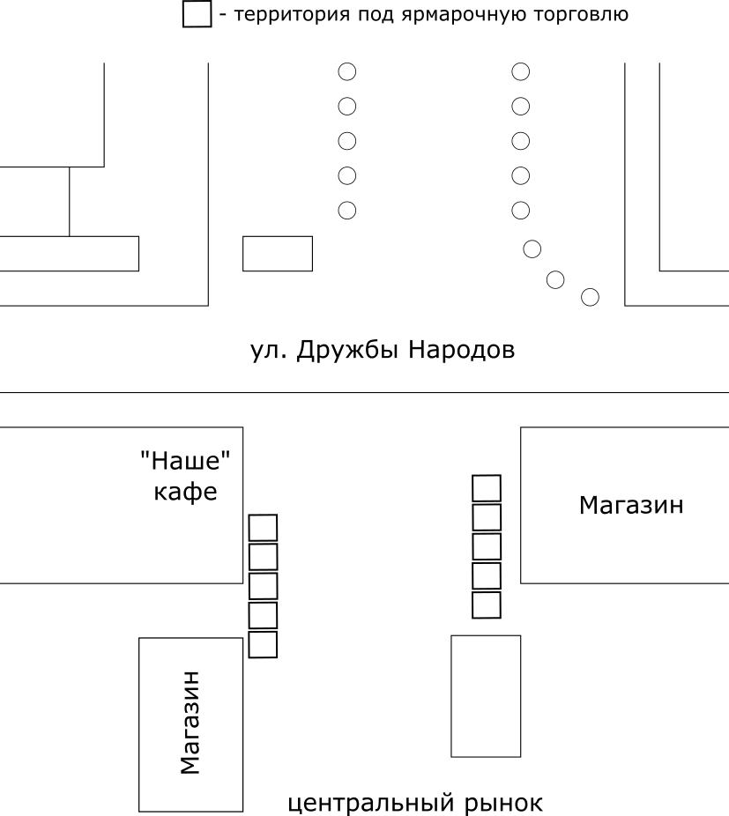
ул. Мира
(территория площади, примыкающей к молочной кухне)
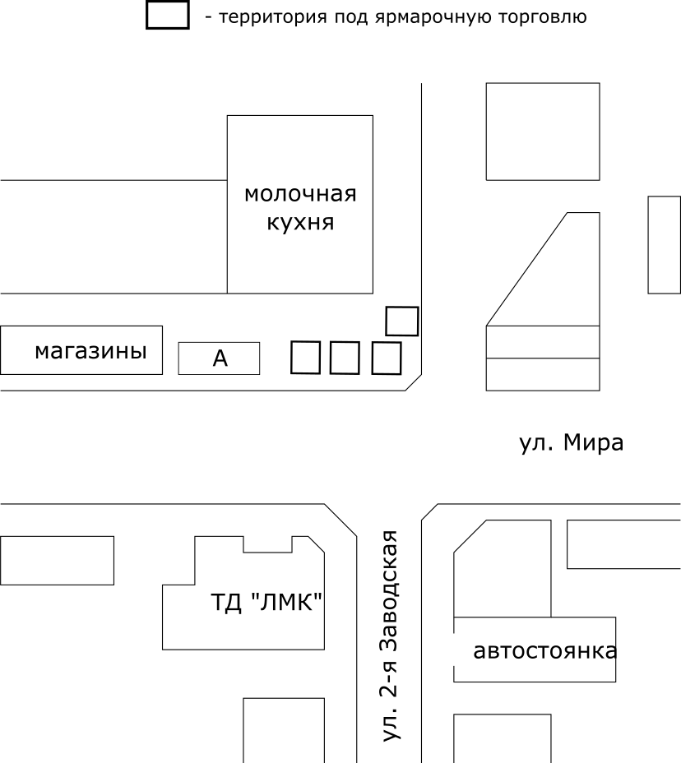

Приложение 5
к постановлению
администрации г.Ливны
от 19 февраля 2015г. № 5

Стоимость
торгового места для реализации товаров при осуществлении торговли на тематической ярмарке «Праздничная»

№ п/п | Наименование объектов ярмарочной торговли | Кол-во мест | Стоимость  (руб.)
1 | Живые цветы | 1 | 1000
2 | Кондитерские изделия | 1 | 500

Приложение 6
к постановлению
администрации г.Ливны
от 19 февраля 2015г. № 6

Договор

на предоставление торгового места для осуществления торговли при проведении тематической ярмарки «Праздничная»

Орловская область
г. Ливны «____» ________ 2015г.

Администрация города Ливны в лице главы города Фаустова Леонида Ивановича, действующего на основании Устава, именуемая в дальнейшем «Сторона 1» с одной стороны, и _________________________________________________________________именуемый в дальнейшем «Сторона 2» с другой стороны, а вместе именуемые «Стороны», на основании заявки от ___________2015г., заключили настоящий договор о нижеследующем:
1. Предмет договора
1.1. Сторона 1 предоставляет Стороне 2 торговое место для осуществления торговли при проведении тематической ярмарки «Праздничная» на территории г.Ливны, расположенное:
_________________________________________________________________________(наименование ярмарочной площадки и № торгового места)
Согласно плана размещения тематической ярмарки «Праздничная», утвержденному постановлением администрации города.
1.2. Настоящий договор является подтверждением права на осуществление торговой деятельности в месте, установленном пунктом 1.1 настоящего договора на период работы ярмарки.
1.3. Период предоставления места устанавливается с ___________ 2015г. по ___________ 2015 года.

2. Плата за размещение объекта и порядок расчетов

2.1. Плата за предоставление торгового места на ярмарке вносится не позднее одного дня до начала работы ярмарки.
2.2. Размер платы за размещение объекта не может быть изменен по
соглашению сторон.
3. Права и обязанности Сторон
3.1. Сторона 2 имеет право:
3.1.1. Осуществлять торговую деятельность в месте, определенном п. 1.1. настоящего договора.
3.1.2. Осуществлять торговую деятельность торговой деятельности в соответствии с требованиями федерального законодательства, законодательства Орловской области и муниципальными правовыми актами города Ливны.
3.2. Сторона 2 обязана:
- Осуществлять торговлю только на выделенном ему торговом месте.
- Осуществлять торговлю в сроки проведения ярмарки, определенные постановлением администрации города.
- Осуществлять торговлю согласно ассортиментного перечня товаров, утвержденного постановлением администрации города.
- Сохранять вид и специализацию, местоположение и размеры торгового места в течение установленного периода действия ярмарки.
- Обеспечить соблюдение санитарных норм и правил при осуществлении торговли.
- Не допускать загрязнение, захламление места размещения торгового места.
- Не допускать передачу прав по настоящему договору третьим лицам.
3.3. Сторона 1 имеет право:
3.3.1. В любое время действия договора проверять соблюдение
Стороной 2 требований настоящего договора на месте размещения
торгового места.
- Требовать расторжения договора и возмещения убытков в случае, если сторона 2 размещает торговое место не в соответствии с его видом, специализацией, периодом размещения, местом расположения и иными условиями настоящего договора.
3.3.3.В случае изменения ситуации и внесения в связи с этим изменений в схему размещения торговых мест, Администрация имеет право переместить Предпринимателя с места его размещения на компенсационное место размещения.
4. Срок действия договора
4.1. Настоящий договор действует с момента его подписания сторонами и до «___» __________ 20 ___ года.
5. Ответственность сторон
- В случае неисполнения или ненадлежащего исполнения обязательств по настоящему договору Стороны несут ответственность в соответствии с действующим законодательством РФ.
6. Изменение и прекращение договора
6.1. По соглашению Сторон настоящий договор может быть изменен. При этом не допускается изменение существенных условий договора:
- основания заключения договора на предоставление торгового места;
- цены договора, а также порядок и сроки ее внесения;
- адреса размещения торгового места, вида, специализации, периода размещения;
- срока договора;
- ответственности сторон.
6.3. В настоящий договор могут быть внесены изменения в случае
перемещения Объекта с места его размещения на компенсационное место
размещения.
7. Заключительные положения
- Любые споры, возникающие из настоящего договора или в связи с ним, разрешаются сторонами путем ведения переговоров, а в случае недостижения согласия передаются на рассмотрение Арбитражного суда Орловской области в установленном порядке.
- Настоящий договор составлен в 2-х экземплярах, имеющих одинаковую юридическую силу, - по одному для каждой из Сторон.

8. Реквизиты и подписи Сторон
Администрация города Ливны Ф.И.О. _____________________
УФК по Орловской области Паспортные данные
ИНН 5702000378 _____________________
№ счета 40101810100000010001 ____________________
ОТДЕЛЕНИЕ ОРЕЛ Г.ОРЕЛ _____________________
БИК 045402001, ОКАТМО 54705000
КПП 570201001,
КБК 720 115 02040 04 0000 140
Г.Ливны ул.Ленина д.7

Глава г.Ливны Предприниматель

_____________ Л.И. Фаустов ______________

